***Zadania na poniedziałek 22.06.2020r.*** *(IV 5,7,8)*

*Wkrótce wakacje… Będziemy odpoczywać, bawić się, może gdzieś pojedziemy. Posłuchajcie wiersza* ***,,Jedziemy na wakacje”*** *Cz. Janczarskiego*

Jedziemy na wakacje

do lasu, nad wodę.

Prosimy ciebie, słonko

o piękną pogodę.

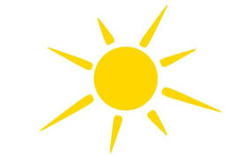Jedziemy na wakacje

nad morze, na plażę.

Kolorowe muszelki

przynieś, falo, w darze.

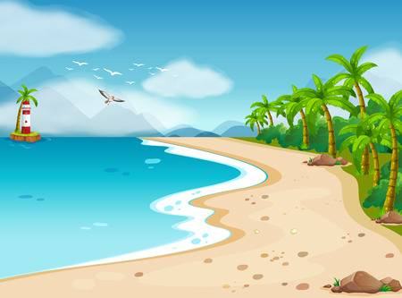123RF

Jedziemy na wakacje

w te góry wysokie.

Nie chowajcie się, szczyty,

za mgła, za obłokiem

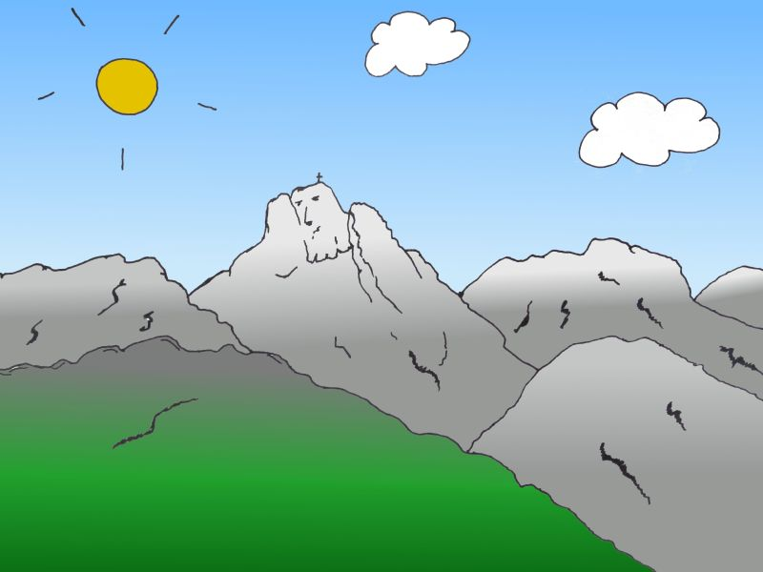www.bajkowyzakątek.pl

Jedziemy na wakacje

Na Mazury? Może!

Wyjrzyj z krzaków, prawdziwku,

czekaj na nas w borze!

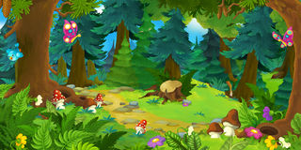*pl.dreamsime.com*

***Posłuchajmy o podróżach:***

<https://piesio.tv/2019/07/24/piosenki-dla-dzieci-o-podrozach-malych-i-duzych/>

**Zabawa logopedyczna**

**„Pojazdy lądowe, wodne i powietrzne”** – ćwiczenia z zakresu profilaktyki logopedycznej w oparciu o tekst Patrycji Siewiera-Kozłowskiej.

Dziecko powtarza onomatopeje,   
samogłoski: a, e, i – wypowiadamy szeroko rozciągając wargi, natomiast podczas wymowy głosek o, u – wargi są wąsko ściągnięte.

Na lądzie  
Jadą auta rozpędzone,  
każde pędzi w swoją stronę:  
Samochody osobowe – **brrrum, brrrum, brrrum,**  
Wielkie wozy ciężarowe – **wrrrum, wrrrum, wrrrum,**  
Rower z dzwonkiem – **drrryñ, drrryñ, drrryñ,**  
Jest i traktor – **pyr, pyr, pyr.**  
Są też auta szybkie, zwinne,  
co stać w korkach nie powinny:  
To karetka – **e-o-e-o-e-o,**  
Straż pożarna – **i-o-i-o-i-o-i-o**  
I policja – **a-u-a-u-a-u-a-u**.  
A na torach mamy nowe  
pojazdy szynowe:  
Cichy tramwaj – **sz-sz-sz-sz,**  
Kolej szybka – **cz-cz-cz-cz**  
I stara lokomotywka – **puf – puf – puf.**  
W wodzie  
Płyną statki, motorówki, Małe łodzie i żaglówki,  
A z nich każda fale tnie: **szu-szu-szu-szu-szu,**  
Czasem w żagle wiatr nam dmie: **szy-szy-szy-szy-szy,**  
Czasem słychać wiosłowanie: **sza-sza-sza-sza-sza,**A na statku – kołysanie: **sze – sze – sze – sze – sze.**  
W powietrzu  
Szybowiec szybuje na wietrze: **szszszszszuu,**  
Samolot rozcina powietrze: **wrrrrruu,**  
Helikopter wirnikiem wiruje: **drrrrrryy,**  
W motolotni motorek pracuje: **brrrryy,**  
A balon na ciepłe powietrze  
Może poszumieć na wietrze: **szszszszszszuuu.**

*Na zakończenie* ***karta pracy:***

*O czym zapomniała Karolinka?*

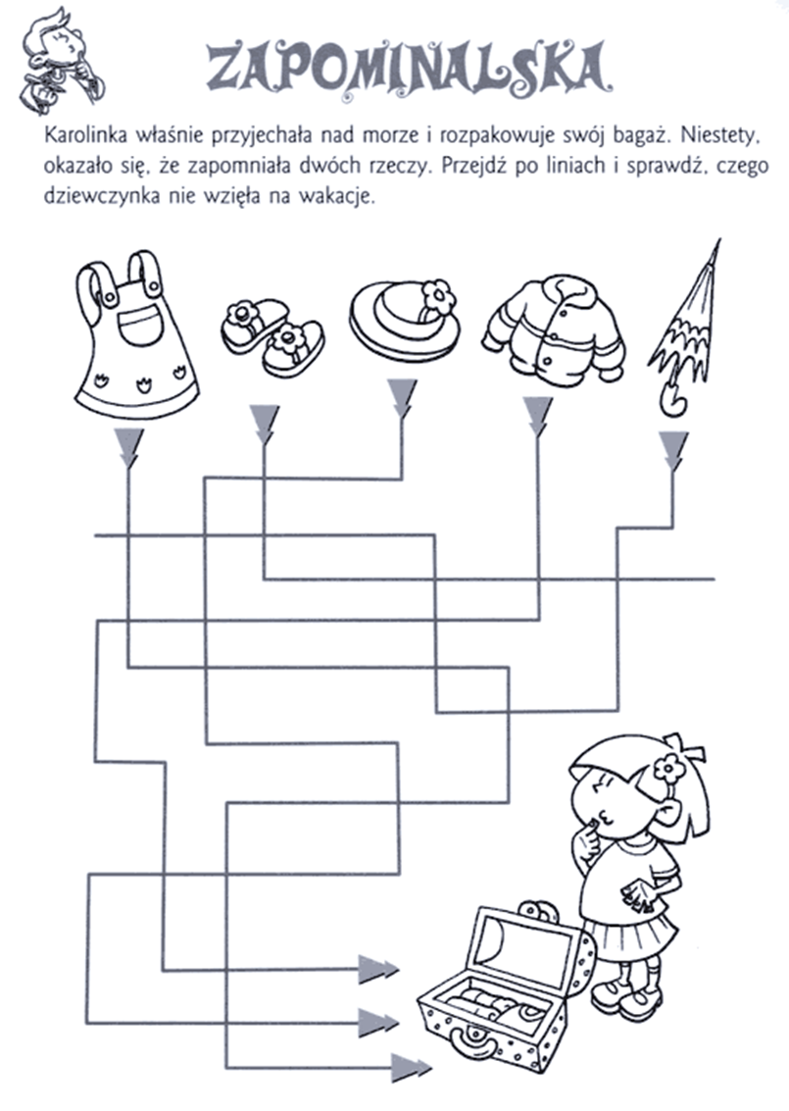

*Słoneczna Jedynka*